



|  |  |
| --- | --- |
| **姓名：** | 丁力 |
| **学号：** | 12019311 |
| **班级：** | 陶老师班 |

**微电子技术**

**作业本**

目录

目录

作业五 3

# 作业五

1. *比较扩散和离子注入的优缺点?*

分别比较两者的优缺点如下:

|  |  |  |
| --- | --- | --- |
| 方式 | 优点 | 缺点 |
| 扩散 | 比较容易获得高浓度与深结深；表面损伤较小。无晶格损伤。 | 各向同性，扩散高温时间长，造成侧向扩散，同时高温时间长对于各步掺杂的相互影响较难控制。不能独立控制扩散浓度和杂质分布。 |
| 离子注入 | 各向异性，投射深度与剂量可精确控制。 | 表面损伤，需要退火与再扩散。可以独立控制扩散浓度和杂质分布。 |

1. *B离子和As离子注入损伤区有何不同？为什么？*

B离子和As离子的原子质量不同，分别为11和74。在相同的入射能量下，其中B离子造成的损伤区较为扁平深度较深，As离子造成的损伤区较为圆润深度较浅，具体如下：

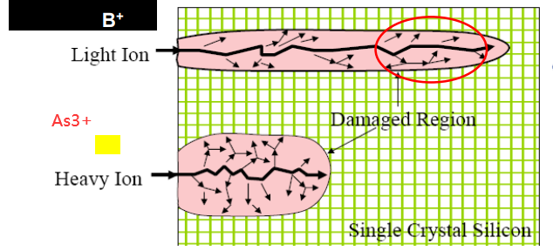

主要原因是对于更重的As离子，核阻碍作用更强，所以其注入深度更低，但是由于入射能量相同，注入更浅的As离子的注入宽度更大。

# 参考文献: